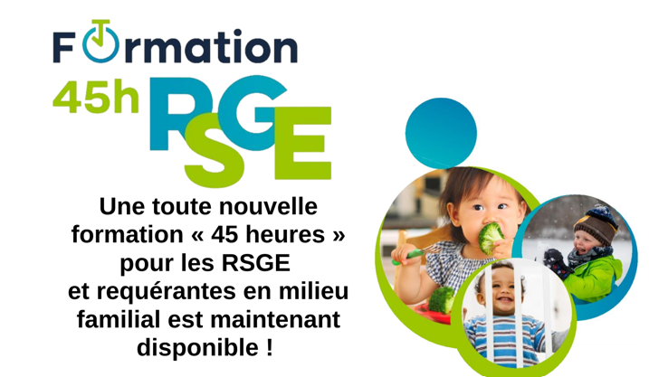
Le BC de la Haute St-Charles est heureux d’annoncer qu’il offre gratuitement la formation de 45 heures aux nouvelles responsables de service de garde éducatif éducatif en milieu familial (RSGE) reconnues par son bureau coordonnateur (BC).
Cette formation a vu le jour grâce au travail concerté des regroupements régionaux CPE-BC de la Montérégie, de la Mauricie et du Centre-du-Québec, des Cantons-de-l’Est et de Québec et Chaudière-Appalaches et de ses partenaires.
Elle se démarque par la richesse et la qualité de son contenu en plus d’offrir un accompagnement personnalisé de la part de l’équipe du BC tout au long de la formation. Cette formation permettra aux nouvelles RSGE d’acquérir plus rapidement les connaissances afin de favoriser la qualité des services.

